**MỤC LỤC**

**CHƯƠNG I: ĐĂNG NHẬP HỆ THỐNG 3**

**CHƯƠNG 2: CÁC CHỨC NĂNG HỆ THỐNG 4**

**I. Lưu và bàn giao hồ sơ 4**

**I.1 Ý nghĩa 4**

**I.2 Các bước thực hiện 4**

**II. Tra cứu 5**

**II.1 Ý nghĩa 5**

**II.2 Thao tác 5**

**II.2 Các chức năng 5**

**II.2.1 Xem chi tiêt hồ sơ 5**

**II.2.2 Xem tài liệu của một hồ sơ: 7**

**II.2.3 Xem nhật ký xử lý 7**

**III. Đổi thông tin tài khoản 8**

**DÀNH CHO CÁN BỘ VĂN THƯ**

# **CHƯƠNG I: ĐĂNG NHẬP HỆ THỐNG**

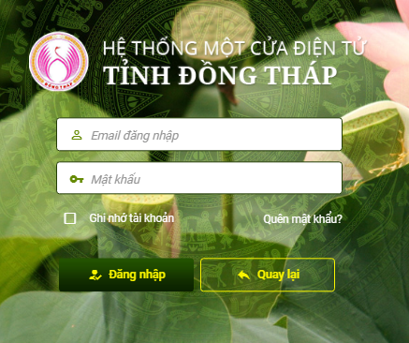

Địa chỉ truy cập:……………………………………..

NSD thực hiện nhập **“Tên đăng nhập”** và **“Mật khẩu”.** Sau đó, bấm chọn **“Đăng nhập”** hoặc **“Enter”** trên bàn phím. Sau khi đăng nhập thành công hệ thống sẽ hiển thị màn hình trang chủ của trang hành chính **“Một cửa”** (tùy từng đối tượng sử dụng được cấp quyền sử dụng các chức năng của hệ thống mà màn hình trang chủ có các chức năng hiển thị khác nhau). Tại màn hình trang chủ, NSD có thể thực hiện các chức năng của hệ thống.

# **CHƯƠNG 2: CÁC CHỨC NĂNG HỆ THỐNG**

1. Lưu và bàn giao hồ sơ

## I.1 Ý nghĩa

Hồ sơ sau khi được Lãnh đạo đơn vị Ký duyệt, hồ sơ sẽ được chuyển xuống tài khoản văn thư để lưu và bàn giao hồ sơ ra Bộ phận Tiếp nhận và Trả kết quả.

## I.2 Các bước thực hiện

Bước 1: Chọn “**Lưu và bàn giao hồ sơ**”

Bước 2: Nhấp chuột lựa chọn hồ sơ từ danh sách hiển thị

Bước 3: Chọn “**Lưu và bàn giao**” để xác nhận chuyển bước tiếp theo.

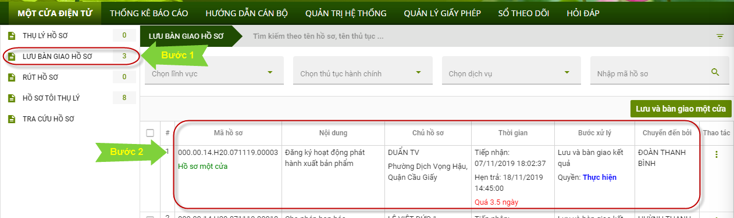

Sau khi nhấp chọn hồ sơ hệ thống sẽ hiển thị thông tin hồ sơ như sau

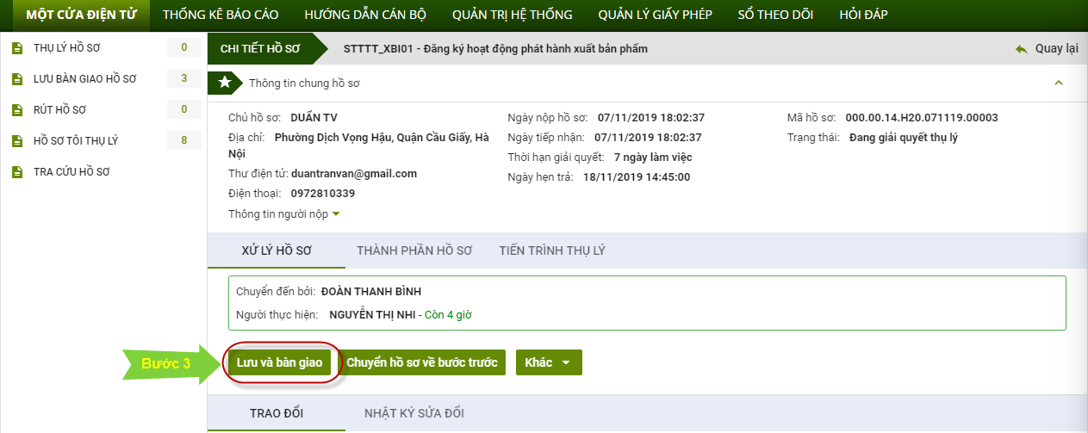

1. Tra cứu

II.1 Ý nghĩa

Giúp NSD tìm kiếm những thông tin hồ sơ đã tiếp nhận của cá nhân/tổ chức, lựa chọn tra cứu hồ sơ theo các trạng thái.

II.2 Thao tác

Tại giao diện chính sau khi đăng nhập, NSD chọn chức năng “**Tra cứu hồ sơ**” tại menu bên trái.

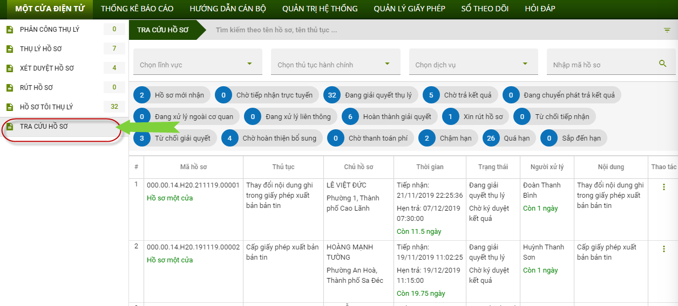

II.2 Các chức năng

II.2.1 Xem chi tiêt hồ sơ

Giúp hiển thị nhật ký quá trình giải quyết của một hồ sơ.

Tại màn hình “**Tra cứu hồ sơ**”, NSD chọn vào một hồ sơ ở trước mỗi hồ sơ sau đó nhấn vào nút 

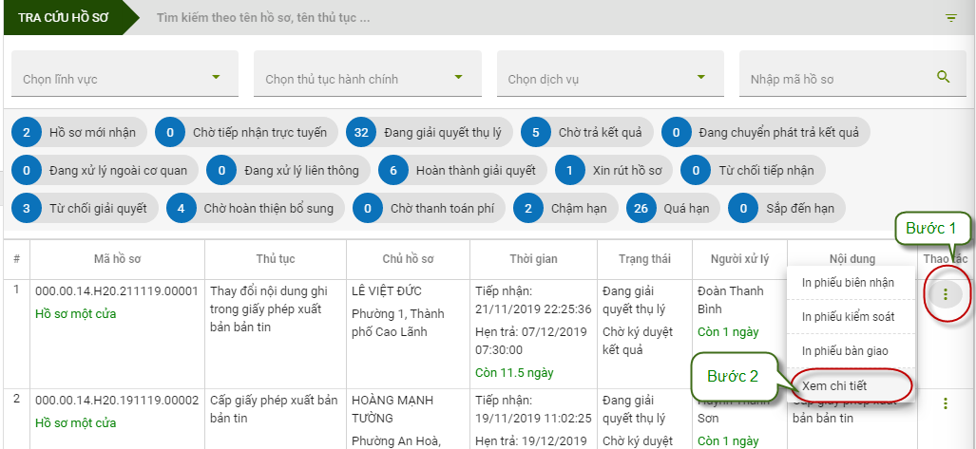

Hệ thống sẽ hiển thị thông tin hồ sơ như sau:

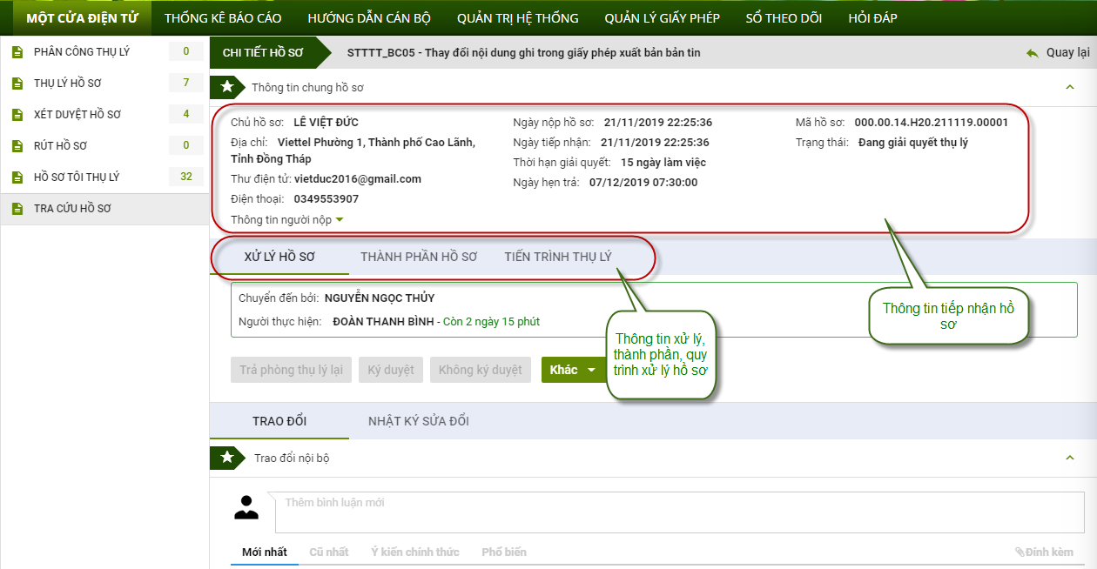

II.2.2 Xem tài liệu của một hồ sơ:

NSD nhấp trọng “Thành phần hồ sơ”

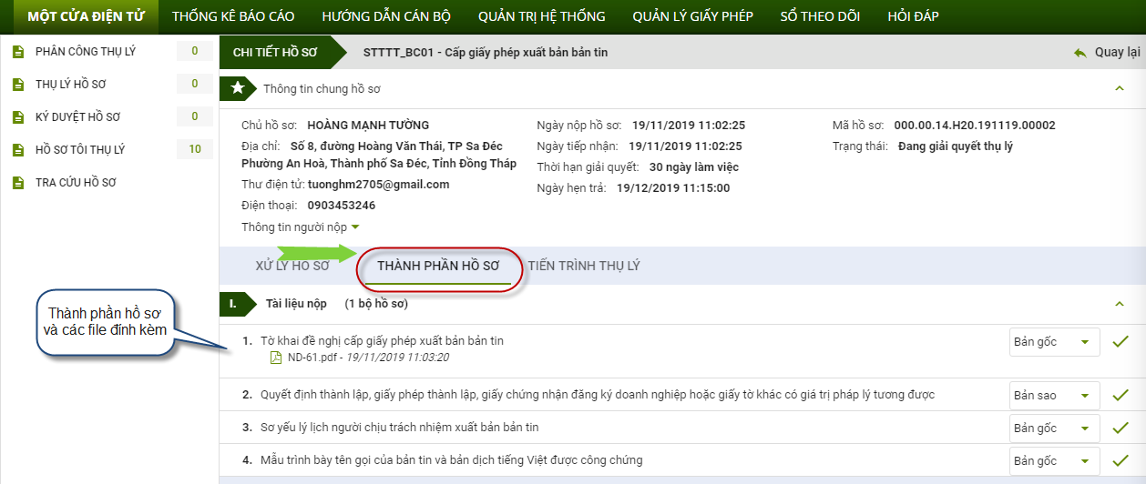

Tại màn hình này, NSD có thể xem danh sách các tài liệu thuộc hồ sơ đã chọn.

II.2.3 Xem nhật ký xử lý

NSD nhấp chọn chức năng “**Nhật ký sửa đổi**”

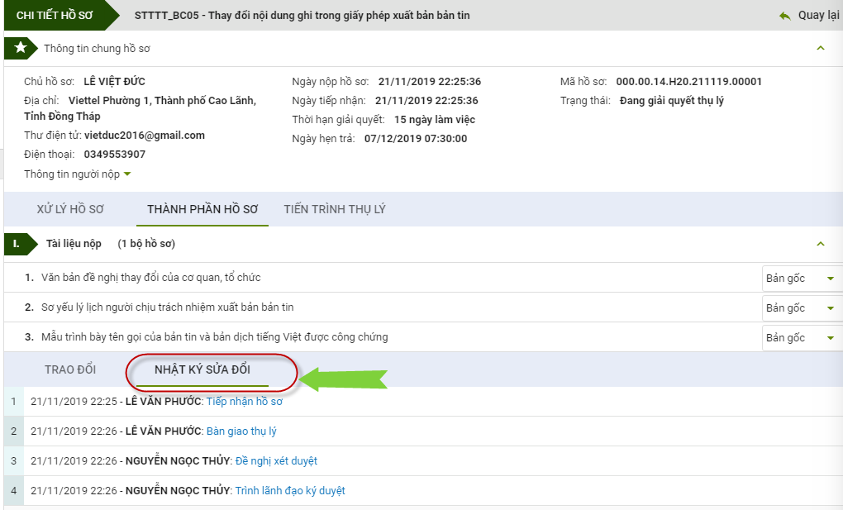

1. Đổi thông tin tài khoản

NSD có thể đổi thông tin tài khoản như Họ tên, ảnh đại diện, mật khẩu tài khoản.

Để đổi mật khẩu tài khoản NSD thực hiện các thao tác:

Bước 1: NSD nhấp chuột vào tên của mình

Bước 2: NSD chọn thông tin tài khoản

Bước 3: NSD chọn **“Đổi mật khẩu”**

Bước 4: Nhập thông tin mật khẩu

Bước 5: Nhấp chọn “Xác nhận đổi mật khẩu”

